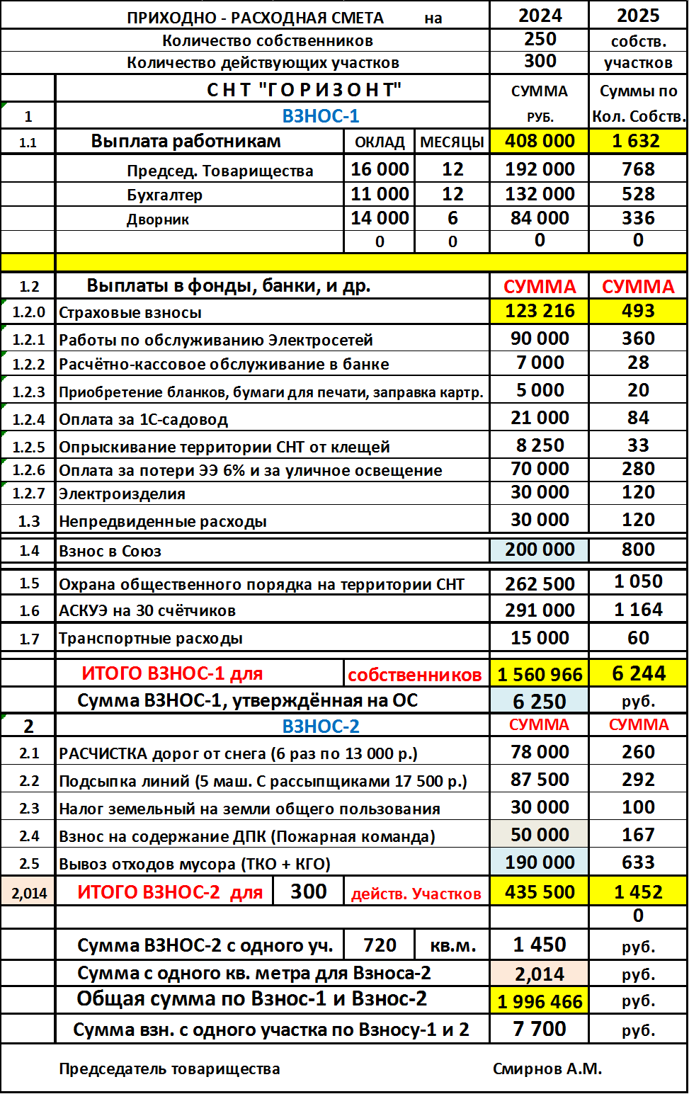
ФИНАНСОВО-ЭКОНОМИЧЕСКОЕ ОБОСНОВАНИЕ
РАСХОДОВ СМЕТЫ 2024 г.

1.1 Выплата работникам

- Оплата Председателю Товарищества.

В этом году зарплата Председателю Товарищества не изменяется и равна 16 000 р.

- Оплата Бухгалтеру.

В этом году зарплата бухгалтеру не изменяется и равна 11 000 р.

- Оплата дворникам.

У нас две площадки для сбора мусора на 0-ой – линии и на 9-ой линии.
Площадки располагаются друг от друга на расстоянии около 1 км.
Ежедневно дворник следит за порядком на площадках.
Площадки убирают только летом, 6 месяцев. Зарплата дворника
12 000 рублей в месяц. В этом году повышаем оклад до 14 000 р.
Дворник раскрывает каждый мешок с мусором, вытаскивает из него мусор и производит дополнительную работу: откручивает пробки в пластмассовых бутылях, по заполнению контейнера утрамбовывает содержимое контейнера. При этом объём мусора уменьшается в двое.
Машина по уборке мусора вывозит мусор с обеих площадок в летний сезон два раза в неделю.
С 1 ноября и по 20 апреля следующего года ежегодно площадки закрываются на замок.

-2-
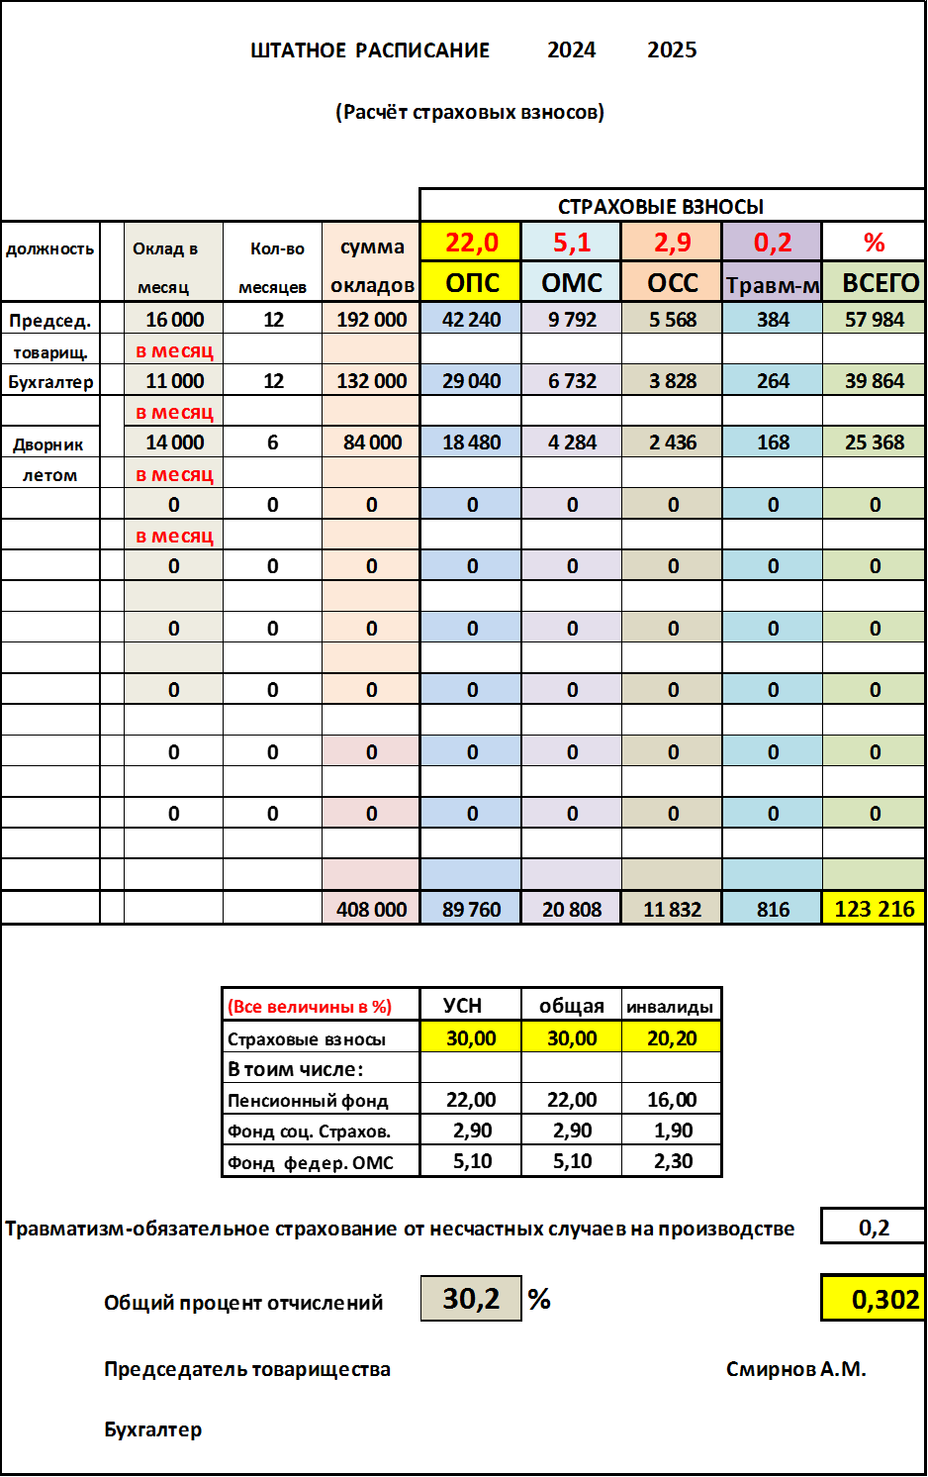
    - Работы по обслуживанию Электросетей
Оплата электрику (В Штат он не входит)

Электрик - замозанятый.

Он выполняет разовые работы и ему выплачиваются денежные суммы по Акту выполненных работ. За весь прошлый год было выполнено работ на сумму 108 000 р.
Установим в Смете в 2024 г. сумму – 90 000 р.

1.2.2. Расчётно-кассовое обслуживание в Банке

В течение года банк Сбербанк взыскивает комиссии по суммам оплат порядка
7 000 р.

1.2.3. Приобретение бланков, бумаги для печати, заправка картриджей

Приобретение бумаги для печати,
заправка картриджей,
приобретение папок,
скрепок, скобы для степлера и др.
5 000 р.

-4-

1.2.4. Оплата за 1С-садовод
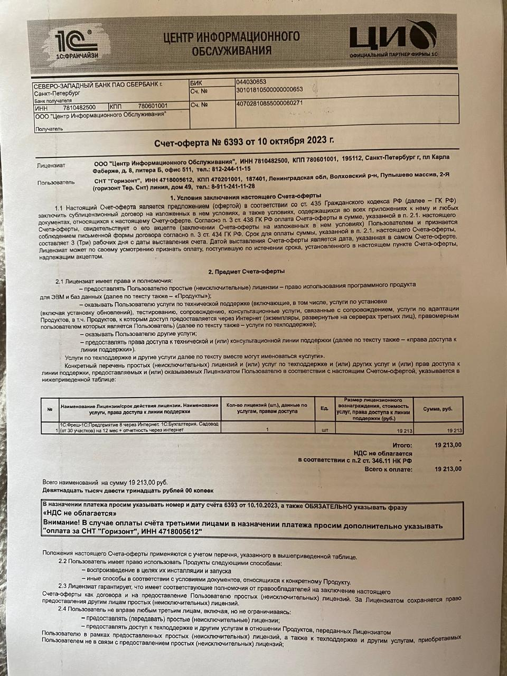-5-
1.2.5. Опрыскивание территории СНТ от клещей
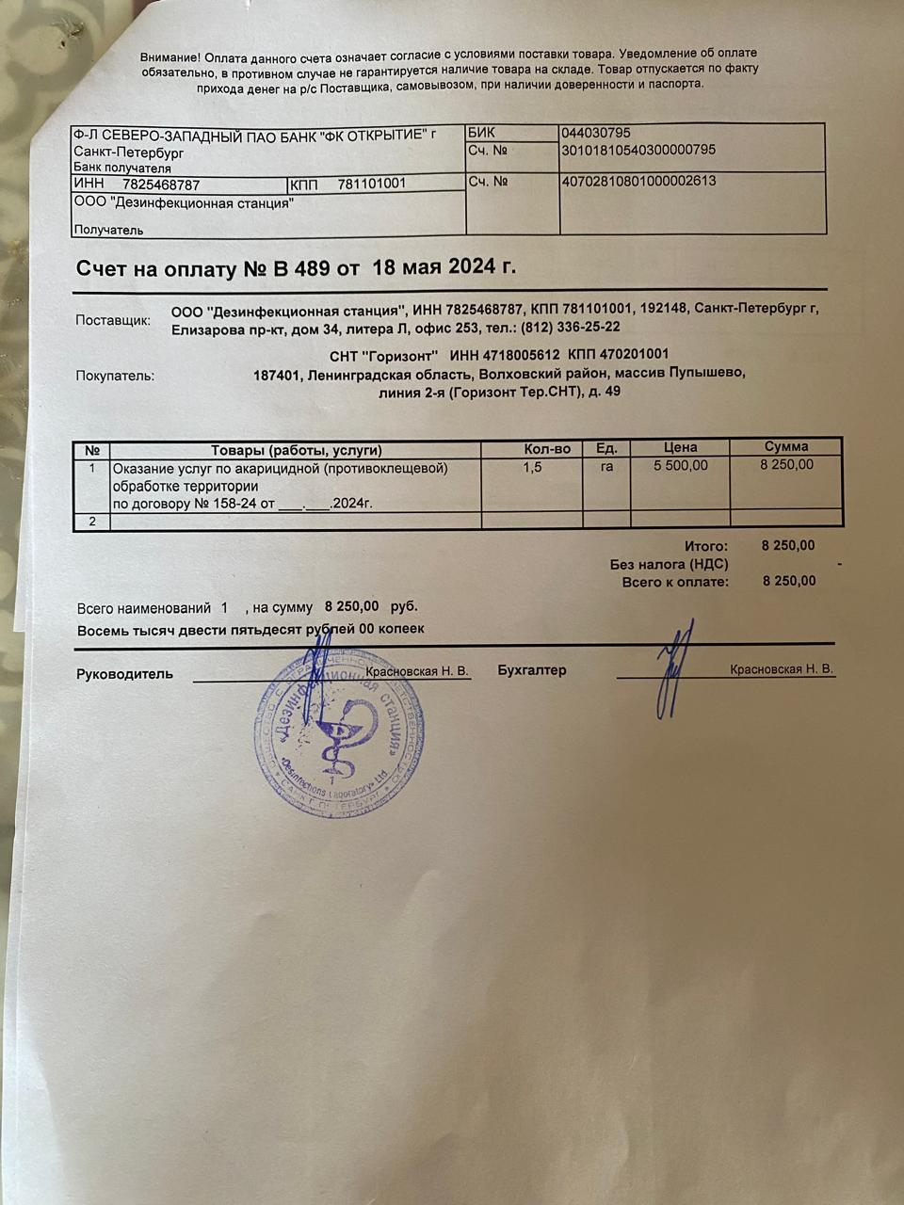
-6-

Расчёт стоимости услуги для СНТ «Горизонт»

Согласно эпидемиологического законодательства ст. 11 52-ФЗ от 30.09.1999 г.
" О санитарно-эпидемиологическом благополучии населения" юридические лица (Председатели СНТ) обязаны выполнять требования санитарного законодательства и проводить санитарно-противоэпидемические (профилактические) мероприятия п. 7.4.1.7 СП 3.1.3310-15
"Профилактика инфекций, передающих иксодовыми клещами"
Расчёт на 2024 г.
Стоимость услуги 1 га – 5 500 рублей.
Площадь СНТ «Горизонт» - 35 га.
Площадь обработки по всем линиям (обочины), вокруг пожарного водоёма, вдоль периметра всей территории СНТ 1,5 га
Итого стоимость услуги = 1,5 х 5 500 = 8 250 рублей.

1.2.6. Оплата за потери ЭЭ 6% и за уличное освещение.

Объясняю суть физики потерь.

Представьте упрощенную схему нашей энергосистемы СНТ:

ТП - длинный проводник - нагрузка со счётчиком.

При прохождении тока по этой упрощённой схеме на концах длинного проводника, имеющего маленькое сопротивление, также появляется напряжение. И что общее напряжение распределяется на длинном проводнике и на полезной нагрузке.
-7-
За полезную нагрузку садовод платит по личному счётчику, а за нагрузку на длинном проводнике никто не платит. Это и есть потери ЭЭ. Принято, что на длинном проводнике потери ЭЭ находятся в пределах 5-15% от общего потребления ЭЭ.

В нашем СНТ было принято в 2017 году на ОС, что сумма потерь ЭЭ равны 6% от суммы, потреблённой ЭЭ за предыдущий год. Эту сумму мы решили вводить отдельной позицией в СМЕТЕ на каждой год. И оплачивают эту сумму все садоводы поровну.

Так же потребляют ЭЭ и счётчики АСКУЭ.

За 2023 г. потребили ЭЭ на сумму 1 157 657 р.

6% от суммы 1 157 657 - 70 000 р.
-8-

В Смету вводим 70 000 р.

В эту сумму 70 000 входят и суммы потребления счётчиками АСКУЭ и приборами освещения 28 332 р.

Таблица с расчётами потребления АСКУЭ и освещения.

1.2.7 Электроизделия.
Освещение дорог на линиях осуществляется светодиодными лампами 20 ватт и прожекторами 20-30 ватт. На 2023 г. общее количество ламп и прожекторов 122 шт. Включение и выключение освещения производит таймер ТМ-22.
В течении года лампы и прожектора выходят из строя. В 2023 году вышли из строя 13 лампы и 14 прожекторов. Так же ежегодно добавляем прожектора на тёмные участки линий.
Представляю таблицы по уличному освещению.

-9-
Замена ламп и прожекторов 2023
- 0-ая линия – замена прожекторов на столбах №1, №2 2 шт.
Замена лампы на столбе № 3 1 шт

- 1-ая линия -- замена прожектора на столбе №1 (30 w) 1 шт.
замена лампы на столбе №2 1 ШТ.
- 2-ая линия – замена лампы на столбе №2 1 шт.
установить прожектор на столбе №5 (30 w) 1 шт.
- 3-я линия -- замена лампы на столбе №8 1 шт.
-- замена прожектора на столбе №7 (20 w) 2 шт
- 4-я линия -- замена прожектора на столбе №7 (30 w) 1 шт
-- замена ламп на столбах №№ 7, 10, 13 3 шт.
- 5-я линия -- замена лампы на столбе №4 1 шт
замена прожекторов на столбах №9, 13 2 шт
установить прожектор на столбе №2 (30 w) 1 шт.
- 6-я линия -- замена лампы на столбе № 3 1 шт
- 7-я линия -- замена прожектора на столбе №5 1 шт
Замена лампы стлбе №1 1 шт
- 8-я линия -- замена прож. на ст. №9 1 шт.
-- установить прожектор на столбе №2 (30 w) 1 шт.
-- замена лампы на столбе №1, 6 2 шт.
- 9-я линия -- замена прожекторов на столбах №2, 13 2 шт.
- 10-я линия – замена лампы на столбе уч. 342 1 шт.
Общее количество прожекторов и ламп на установку и замену:
Ламп - 13 шт
Прожекторов - 14 шт.
Начали: 18 августа
Закончили: 31 августа
Председатель товарищества Смирнов А.М.
-10-

Таблица расположения ламп и прожекторов в СНТ
в 2023 г.

-11-

  - Непредвиденные расходы
Расходы, не предусмотренные по Смете:
- Платное обучение Председателя и Бухгалтера на семинарах.
- Проведение дополнительных работ по уборке снега.
- Оплата дополнительных машин с материалом на подсыпку линий.
- Оплата дополнительного вывоза мусора с площадок с мусором.

  - Взнос в Союз

Массив Пупышево состоит из 69 Садоводческих некоммерческих товариществ (СНТ). Из них 40 СНТ в 2012 г. объединились в Союз СНТ.
Ежегодно проводятся Общие Собрания Председателей СНТ Союза, где для различных работ разрабатывается Приходно-расходная Смета.
В ней определяются суммы членских взносов в Союз, взнос на содержания Пожарной команды в летний сезон и Охрану общественного порядка в СНТ.

ВЗНОСЫ в СОЮЗ, ДПК и ОХРАНУ
Согласно принятой Сметы Союза от 24.03.2024 г. рассчитываются суммы исходя из количества собственников СНТ и количества участков.

Количество собственников в СНТ = 250
Количество действующих участков в СНТ = 300

Членский взнос в СОЮЗ 250 х 800 = 200 000 рублей
Взнос на ДПК = 250 х 200 = 50 000 рублей
Взнос в Охрану = 250 х 1050 = 262 500 рублей
В Охрану оплата в 2024 г. за 12 месяцев.
-13

-14-
  - Охрана общественного порядка на территории СНТ
Договор поручение-обязательство.

Ленинградская область 01.01.2024 г.
Волховский район
Массив «Пупышево»

СНТ «ГОРИЗОНТ» в лице председателя Смирнова Анатолия Михайловича, действующего на основании устава, поручает Союзу СНТ «Пупышево» в лице председателя Петрова Романа Андреевича, действующего на основании устава, заключить договор на централизованную охрану массива «Пупышево» с ООО «ОП «Секьюрити Северо-Запад» и включить СНТ «ГОРИЗОНТ» в число охраняемых объектов.
В свою очередь СНТ «ГОРИЗОНТ» обязуется производить своевременную оплату услуг по охране на расчетный счет ССНТ «Пупышево» в сумме, начисленной на начало текущего календарного года, а именно 87,5 рублей с одного участка ежемесячно, 1050 рублей с одного участка до конца текущего календарного года.
Договор действует до момента письменного заявления одной из сторон о его расторжении. Если за неделю до окончания срока действия договора ни одна из сторон не предъявит другой стороне в письменной форме требования о его прекращении или изменении условий, настоящий договор считается возобновленным на тех же условиях на неопределенный срок.
С условиями предоставляемых услуг и определении их стоимости ознакомлен.

ССНТ «Пупышево» СНТ «Горизонт»
Председатель Председатель

__________Петров Р.А ______________Смирнов А.М.
м.п. м.п.

-15-
  - АСКУЭ на 30 счётчиков

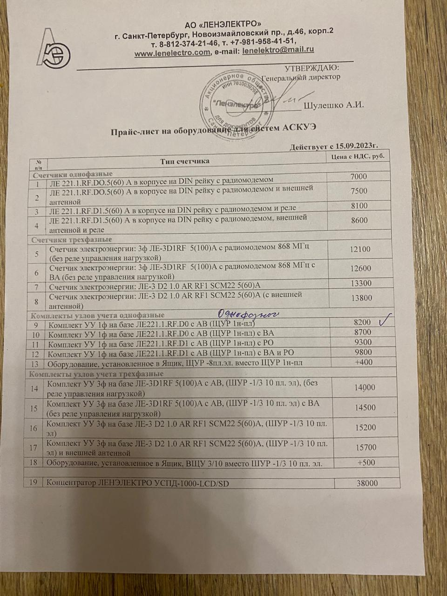
-16-
-17-

Таблица подключения приборов АСКУЭ к участкам
в 2024 г.

Общее количество Приборов учёта АСКУЭ будет
225 шт.
16 456
Стоимость потребление ЭЭ приборами учёта АСКУЭ будет равно
21 000 р. в год.

-18-
2.1 Расчистка дорог от снега
1 января 2021 года вступило в силу Постановление Правительства РФ от 16 сентября 2020 г. № 1479 "Об утверждении Правил противопожарного режима в Российской Федерации". На основании Постановления каждое СНТ обязано следовать требованиям противопожарной безопасности и расчищать дороги и проезды от снега зимой.
Среди прочего в документе в ст.71 говорится следующее:
71. Правообладатели земельных участков обеспечивают надлежащее техническое содержание (в любое время года) дорог, проездов и подъездов к зданиям, сооружениям, строениям и наружным установкам, открытым складам, наружным пожарным лестницам и пожарным гидрантам, резервуарам, естественным и искусственным водоемам, являющимся источниками наружного противопожарного водоснабжения.
ФЗ-123 "Технический регламент о требованиях пожарной безопасности" к первичным мерам пожарной безопасности относит обеспечение беспрепятственного проезда пожарной техники к месту пожара, поэтому расчищать необходимо все дороги общего пользования товарищества.
Часто дачники недоумевают - а почему, дескать, я должен платить, если я зимой вообще не бываю на даче? Ответ вытекает из той же противопожарной безопасности. Замкнуть проводку может и в ваше отсутствие. В дом могут проникнуть незваные гости, да мало ли причин, по которой случаются пожары. Чтобы избежать ненужных дрязг оплата за чистку снега должна осуществляться из членских взносов — это текущие расходы, которые делятся на всех владельцев участков на территории СНТ. При этом неважно, приезжают они на дачи зимой или нет. Административную (а иногда, увы, уголовную) ответственность за препятствия для проезда пожарной техники несет председатель товарищества.
Ежегодно чистим все дороги от снега. Стоимость чистки от снега одной линии 1 300 р. Тогда стоимость чистки 10 линий 13 000 р.
В Смете выделена сумма 78 000 р на 6 чистки в зимний период.

-19-

2.2 Подсыпка линий
Проект на 2024 г.

А также можем использовать на подсыпку линий - щебень.

Стоимость этих материалов равны.

-20-

В Смете на подсыпку выделено 87 500 р.
В этом году планируем подсыпАть все линии.
Линии 0 и 1 – 1,3 машина с асфальтовой крошкой,
Линия 2, 3 – 1 машина с щебнем.
Линия 4 - 0,5 машина с асфальтовой крошкой).
Линия 5, 6 – 0,5 машина с щебнем.
Линия 7 – 1 машина с щебнем.
Линия 8, 9 – 0,7 машина с щебнем.
Линия 10 – не подсыпать.
А) Стоимость материала и рабочих (два рассыпщика) одной машины с
асфальтовой крошкой – 15 000 р. плюс 2 500 р. рассыпщики.
Итого 17 500 р.
5 машины с асфальтовой крошкой (5*17 500) =87 500 р.

2.3 Налог земельный на земли общего пользования
Этот налог рассчитан в налоговой и
мы платим новую сумму 30 000 р.

-21-

2.4 Взнос на содержание ДПК
Договор поручение-обязательство.
Ленинградская об. «01» января 2024г.
Волховский р-н
Массив «Пупышево»

СНТ «Горизонт» в лице председателя Смирнова Анатолия Михайловича,
действующего на основании Устава, поручает ССНТ «Пупышево» в лице председателя союза Петрова Романа Андреевича, действующего на основании устава, заключить договор с Добровольной пожарной команды (ДПК «Пупышево») по обеспечению практической помощи в тушении возгораний на территории массива «Пупышево» до прибытия расчетов МЧС, а так же по ведению разъяснительной работы среди садоводов массива «Пупышево» по соблюдению правил пожарной безопасности, и включить СНТ «Горизонт» в число объектов, нуждающихся в этой помощи.
В свою очередь СНТ «Горизонт» обязуется для поддержания ДПК «Пупышево» производить своевременную оплату услуг на расчетный счет ССНТ «Пупышево» в сумме, начисленной на начало текущего календарного года.
Срок оплаты - до конца текущего календарного года.
Договор действует до момента письменного заявления одной из сторон о его расторжении.
С условиями предоставляемых услуг и определения их стоимости ознакомлен.

СНТ «Горизонт» ССНТ «Пупышево»
_________________Смирнов А.М. __________________ Петров Р.А.
Подпись Ф.И.О. подпись Ф.И.О.

М.П. М.П.

250 х 200 = 50 000 р.
-23-

2.5 Вывоз отходов мусора

На территории СНТ «Горизонт» располагаются две площадки для сбора мусора на 1-ой – 2 контейнера, и 9-ой линии с 3 контейнерами по 1,1 м/3 на каждой площадке.

Открываются площадки с 20 апреля и закрываются на замок
1 ноября ежегодно.

Вывоз мусора производят по заполнению контейнеров.

Для расчёта суммы на вывоз мусора в 2024 г.
представляю таблицу по вывозу мусора в 2023 г.

Сумма вывоза мусора в 2023 г. равна 171 800 р.

Устанавливаем сумму на вывоз мусора в 2024 г. равной 190 000 р.

-24-

-25-

Суммы взносов на одного собственника в 2024 г.

Общая сумма взноса на одного собственника в СНТ «Горизонт»
в 2024 г. для участка с площадью 720 м.кв.

- членский взнос – 7 700 р.
Сума Взнос-1 = 6250 р.
Сумма Взнос-2 = 1450 р.
Сумма с одного м.кв. = 2,02 р.

Взнос на асфальтирование Смольнинской дороги в 2024 г.
- Целевой взнос --1 500 р.

Итого 7 700 + 1 500 = 9 200 р.

Сумма взноса может отличаться на небольшую величину в зависимости от площади участка.

-27-

